**BÁO CÁO GR1- 05**

1. ***Thiết kế cơ sở dữ liệu***
2. ***Biểu đồ ERD***

1. ***Biểu đồ quan hệ***

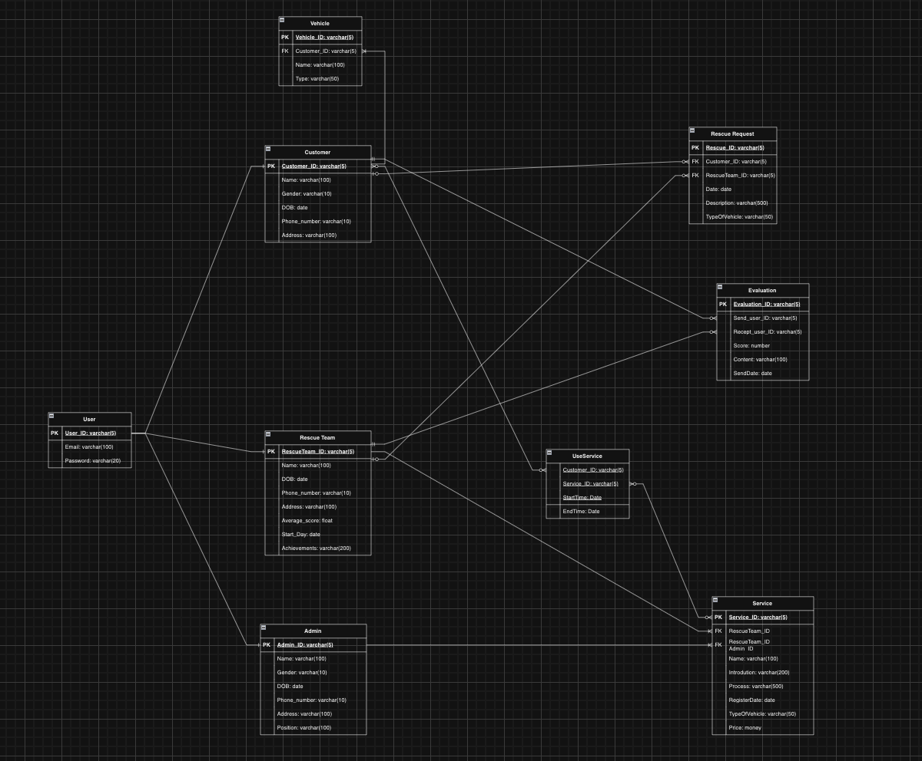

1. ***Thiết kế giao diện***

[Figma](https://www.figma.com/design/aqkYX44j5jyoZeUpcZSYgi/GR1---C%E1%BB%A9u-h%E1%BB%99?node-id=0-1&t=9H4xHYw4BLOYVrEE-0)

1. ***Khảo sát các công nghệ sử dụng***

***I. Xác định yêu cầu phi chức năng***

**- Dễ sử dụng:** Giao diện người dùng thân thiện và dễ sử dụng, đảm bảo người dùng có thể nhanh chóng hiểu cách sử dụng phần mềm mà không cần mất thời gian để tìm hiểu cách hoạt động của phần mềm

**- Bảo mật thông tin:** Cung cấp cơ chế bảo mật mạnh mẽ để đảm bảo an toàn thông tin cá nhân và dữ liệu của người dùng.

**- Hỗ trợ đa nền tảng:** Hỗ trợ trên nhiều nền tảng, bao gồm trên máy tính, điện thoại di động và máy tính bảng, để người dùng có thể truy cập và quản lý công việc từ bất kỳ đâu.

**- Tính tùy biến cao:** Cho phép người dùng tùy chỉnh giao diện và cài đặt để phản ánh quy trình làm việc của họ.

**- Hỗ trợ khách hàng:** Cung cấp dịch vụ hỗ trợ khách hàng chất lượng để giải đáp thắc mắc và giải quyết vấn đề của người dùng một cách nhanh chóng.

**- Hiệu suất và độ ổn định:** Đảm bảo rằng phần mềm hoạt động một cách mượt mà, hiệu quả và ổn định, giảm thiểu sự cố và thời gian chờ đợi của người dùng.

**- Dễ dàng mở rộng:** Có khả năng mở rộng và phát triển để đáp ứng nhu cầu của doanh nghiệp khi mà doanh nghiệp phát triển và mở rộng.

- Khả năng dự phòng và khôi phục: khả năng sao lưu dữ liệu định kỳ và khôi phục dữ liệu từ các bản sao lưu này để đảm bảo an toàn và tin cậy cho người dùng. Điều này giúp bảo vệ dữ liệu tránh khỏi mất mát và sự cố kỹ thuật.

***II. So sánh các công nghệ***

1. *Ngôn ngữ lập trình và Framework phổ biến hiện nay:*

|  |  |  |  |
| --- | --- | --- | --- |
| Ngôn ngữ lập trình , framework | Mô tả | Ưu điểm | Nhược điểm |
| Javascript  (ReactJS, VueJS, ExpressJS,…) | JavaScript là một ngôn ngữ lập trình phía client được sử dụng rộng rãi trong phát triển web. Nó cho phép tạo ra các hiệu ứng động, tương tác người dùng và phát triển các ứng dụng web động.  JavaScript là một ngôn ngữ linh hoạt và mạnh mẽ, chạy trực tiếp trên trình duyệt của người dùng. Nó cho phép thực hiện các thao tác phía client như kiểm tra và xử lý dữ liệu đầu vào, thay đổi nội dung trang web, tương tác với các API và gửi yêu cầu đến máy chủ mà không cần làm tải lại trang. JavaScript cũng được sử dụng phổ biến trong việc phát triển ứng dụng di động và desktop.   * React Js: sử dụng model component-based, các component là những thành phần UI được tái sử dụng và mỗi component có trạng thái riêng, sử dụng virtual DOM, do đó không cần tương tác trực tiếp với DOM, luồng dữ liệu một chiều, tùy chọn cú pháp JSX, có command line là create-react-app để tạo 1 dự án React Js mà không cần cấu hình ban đầu * Vue Js: kết hợp giữa angular và react, hỗ trợ animated transitions, hỗ trợ routing cho phép người dùng chuyển lại giữa các trang mà không cần refresh * Express Js: là framework dành cho nodeJs, trong đó nodejs là môi trường chạy javascript phía máy chủ, hỗ trợ http và middleware tạo ra API vô cùng mạnh mẽ, định tuyến dễ dàng dựa vào phương thức http và url. | * Thực thi trên trình duyệt, tương tác với DOM, phát triển ứng dụng web mạnh mẽ giàu tính tương tác * Khả năng phản hồi nhanh chóng với routing và virtual DOM * Giao diện phát triển phong phú | * Không có khả năng đa luồng và đa dạng xử lý * Dễ bị khai thác chèn mã độc * Hạn chế trên một số trình duyệt * Hiển thị khác nhau trên các thiết bị khác nhau, cần tối ưu cho từng thiết bị và trình duyệt |
| Python  (Django) | Python là một ngôn ngữ lập trình đa mục đích mạnh mẽ, được sử dụng rộng rãi trong phát triển web, đặc biệt là với các framework như Django và Flask.  Python có cú pháp đơn giản và dễ đọc, làm cho việc phát triển ứng dụng web trở nên nhanh chóng và hiệu quả. Nó cung cấp các thư viện và framework mạnh mẽ để xây dựng các ứng dụng web phức tạp, hệ thống quản lý nội dung (CMS), ứng dụng dữ liệu lớn và các dịch vụ web khác. Python cũng được sử dụng rộng rãi trong lĩnh vực trí tuệ nhân tạo (AI) và phân tích dữ liệu.   * Sử dụng mô hình MVT(model-view-template) thay vì MVC(model-view-controller). Mô hình này bao gồm code HTML và Django Templage Language. Điều này cho phép Django tập trung vào việc quản lý dữ liệu và xử lý yêu cầu, giúp tách biệt rõ ràng giữa logic ứng dụng và giao diện người dùng. * Các template được tích hợp sẵn HTML, URL routing, ORM (Ánh xạ quan hệ đối tượng), quản lý Session,... * Django sở hữu các bảng admin hay còn gọi là admin panel để giúp lập trình viên quản trị dễ hơn so với các framework như Laravel * Cung cấp nhiều tính năng hữu ích như quản lý đăng nhập và quyền truy cập, bảo mật, xử lý form và template, cùng với nhiều tính năng khác giúp cho việc phát triển ứng dụng web trở nên nhanh chóng và dễ dàng hơn. | * Đơn giản với nguyên tắc phát triển nhanh chóng, nguyên tắc DRY: có thể tái sử dụng code hiện có * Bảo mật: có thể tránh các vấn đề về bảo mật phổ biến như: Cross-site request forgery; SQL injection. * setup tốt bởi command line và có chi tiết tài liệu được cập nhập liên tục | * Django không phù hợp với các dự án nhỏ bởi khối lượng code lớn * Tính quá nguyên khối có thể gây khó khăn trong việc mở rộng và quản lý * Thiếu khả năng xử lý đồng thời nhiều request |
| Java  (Spring) | Java là một ngôn ngữ lập trình phổ biến và mạnh mẽ, được sử dụng rộng rãi trong phát triển web, ứng dụng di động và hệ thống backend.  Java được thiết kế để chạy trên môi trường Java Virtual Machine (JVM), cho phép viết một lần và chạy trên nhiều nền tảng khác nhau. Nó có cú pháp tự nhiên và hướng đối tượng, hỗ trợ quản lý bộ nhớ tự động thông qua việc thu gom rác (garbage collection). Java có các thư viện phong phú và framework mạnh mẽ như Spring và Hibernate, giúp phát triển ứng dụng web và hệ thống phức tạp một cách hiệu quả.   * Được xây dựng dựa trên nguyên tắc thiết kế là  Dependency Injection (DI) và Aspect Oriented Programming (AOP). * Gồm nhiều module phục vụ cho mục đích khác nhau: Test, Spring Core Container, Data Access, Integration, Web * Hỗ trợ các công nghệ như ORM Framework, logging framework, JEE và thư viện lịch trình (scheduler) như Quartz và JDK Timer * Spring MVC là một module nằm trong Spring Framework với mục đích chính là xây dựng các ứng dụng web dựa trên mô hình MVC (Model - View - Controller) * Spring Boot là một module nằm trong Spring Framework, cung cấp giao diện và khả năng phát triển các ứng dụng độc lập với ít các bước cấu hình, giảm thiểu các mã nguồn dài dòng giảm thời gian phát triển và tăng năng suất | * Dễ dàng truy cập cơ sở dữ liệu và các dịch vụ hàng đợi như MySQL, Oracle,... * Tích hợp trơn tru trong hệ sinh thái Spring: Spring Boot, Spring MVC,... * Tự động định cấu hình tất cả các thành phần cho ứng dụng Spring cấp sản xuất | * Có nhiều phiên bản và module khác nhau, tốn thời gian cho việc quản lý các phiên bản * Có cấu hình phức tạp với định nghĩa các bean, quản lý dependency |
| PHP  (Laravel) | PHP (Hypertext Preprocessor) là một ngôn ngữ lập trình phía server chuyên dụng cho phát triển web.  PHP được tích hợp trực tiếp trong mã nguồn HTML, cho phép nhúng mã PHP vào các trang web để tạo nội dung động. PHP có cú pháp dễ hiểu và linh hoạt, hỗ trợ nhiều cơ sở dữ liệu phổ biến và kết nối với các hệ thống quản lý cơ sở dữ liệu (DBMS). Nó cung cấp các thư viện và framework như Laravel và Symfony giúp xây dựng ứng dụng web mạnh mẽ và bảo mật. PHP đã được sử dụng trong nhiều dự án phát triển web và được hỗ trợ rộng rãi trên các nền tảng hosting web.   * Sử dụng mô hình MVC(model-view-controller) * cung cấp Eloquent ORM, một công cụ mạnh mẽ cho việc tương tác với cơ sở dữ liệu, cho phép làm việc với các bảng bằng cách sử dụng cú pháp gần gũi với ngôn ngữ lập trình, thay vì viết SQL query * cung cấp các tính năng bảo mật tích hợp sẵn như xác thực, xác thực quyền và bảo vệ chống tấn công CSRF (Cross-Site Request Forgery). * cung cấp công cụ migration và seed giúp quản lý cấu trúc cơ sở dữ liệu và dữ liệu mẫu. Migration cho phép tạo, sửa đổi và xóa cơ sở dữ liệu một cách dễ dàng, trong khi seed cho phép tạo dữ liệu mẫu để phục vụ phát triển và kiểm thử. | * Tích hợp với dịch vụ mail dựa trên nền tảng đám mây hoặc local nhờ API sạch trên thư viện SwiftMailer * Tính bảo mật cao * Hỗ trợ các cache backend như Memcached và Redis out-of-the-box | * Khó khăn trong việc quản lý do có nhiều phiên bản và tính không thích ứng giữa nhiều phiên bản * Làm chậm tốc độ tải trang do code laravel khá nặng |
| **Ruby**  **(Ruby on Rails)** | Ruby là một ngôn ngữ lập trình đơn giản, linh hoạt và dễ đọc. Nó được tạo ra vào những năm 1990 và đã trở thành một ngôn ngữ phát triển web phổ biến.  Ruby có cú pháp gọn gàng và linh hoạt, giúp nhà phát triển viết mã một cách dễ dàng và tăng hiệu suất phát triển. Nó hỗ trợ hướng đối tượng đầy đủ và có một cộng đồng lớn, cung cấp rất nhiều thư viện và framework như Ruby on Rails, Sinatra và Hanami, giúp xây dựng ứng dụng web nhanh chóng và hiệu quả. Ruby cũng được sử dụng trong nhiều lĩnh vực khác như xử lý văn bản, tự động hóa và phát triển trò chơi. | Ruby on Rails tạo điều kiện thuận lợi cho phát triển ứng dụng web nhanh chóng, với ít mã và quy ước mặc định.  Nó cung cấp một cấu trúc rõ ràng và chuẩn mực, giúp tăng tính nhất quán và dễ bảo trì.  Rails có một cộng đồng lớn và nhiều tài liệu hướng dẫn, giúp giảm thời gian và công sức trong quá trình phát triển. | Ruby on Rails có thể có hiệu suất chậm hơn so với một số framework khác, đặc biệt đối với các ứng dụng có tải cao hoặc yêu cầu xử lý phức tạp.  Các tùy chỉnh phức tạp có thể gặp khó khăn trong Rails, do mô hình quy ước của nó. |

1. *Các IDE thường được sử dụng*

* **Visual Studio Code (VS Code):**
  + Visual Studio Code là một IDE miễn phí và mã nguồn mở được phát triển bởi Microsoft. Nó được thiết kế để cung cấp một trải nghiệm phát triển linh hoạt và mạnh mẽ cho các dự án web và ứng dụng di động.
  + VS Code hỗ trợ nhiều ngôn ngữ lập trình và cung cấp tính năng như gỡ lỗi, chỉnh sửa mã, quản lý dự án và tích hợp Git.
  + Ngoài ra, VS Code cho phép mở rộng chức năng của nó thông qua các tiện ích mở rộng (extensions) từ cộng đồng người dùng.
* **IntelliJ IDEA:**
  + IntelliJ IDEA là một IDE phát triển bởi JetBrains, chuyên về phát triển ứng dụng Java và các ngôn ngữ liên quan như Kotlin, Scala và Groovy.
  + IntelliJ IDEA được thiết kế để tối ưu hiệu suất và tăng năng suất phát triển. IDE này cung cấp các tính năng mạnh mẽ như gỡ lỗi thông minh, quản lý dự án, hỗ trợ Git tích hợp và kiểm tra mã nguồn.
  + IntelliJ IDEA cũng hỗ trợ các framework phổ biến như Spring và Android.
* **PyCharm**:
  + PyCharm là một IDE chuyên dành cho lập trình Python. Được phát triển bởi JetBrains, PyCharm cung cấp một môi trường phát triển tích hợp cho phát triển ứng dụng Python.
  + IDE này có các tính năng như gỡ lỗi, kiểm tra mã nguồn, quản lý môi trường ảo và hỗ trợ các framework phổ biến như Django và Flask.
  + PyCharm giúp nhà phát triển Python tăng hiệu suất và sáng tạo trong quá trình phát triển.
* **Eclipse**:
  + Eclipse là một IDE phổ biến và mạnh mẽ cho phát triển Java và nhiều ngôn ngữ khác như C/C++ và PHP.
  + IDE này cung cấp một môi trường phát triển linh hoạt và có khả năng mở rộng cao thông qua các plugin.
  + Eclipse cung cấp các tính năng gỡ lỗi, quản lý dự án, kiểm tra mã nguồn và tích hợp Git.
  + Cộng đồng của Eclipse cung cấp nhiều plugin bổ sung và hỗ trợ cho các dự án phát triển phần mềm.
* **Sublime Text:**
  + Sublime Text là một trình soạn thảo văn bản và mã nguồn mạnh mẽ, được ưa chuộng trong cộng đồng phát triển phần mềm.
  + Sublime Text hỗ trợ nhiều ngôn ngữ lập trình và có nhiều tính năng như tìm kiếm và thay thế đa dòng, gỡ lỗi và chỉnh sửa nhanh chóng.
  + Nó có giao diện người dùng đơn giản và linh hoạt, và cho phép người dùng tùy chỉnh để đáp ứng nhu cầu cụ thể của họ.
* **Atom**:
  + Atom là một trình soạn thảo mã nguồn mở được phát triển bởi GitHub. Atom được thiết kế để cung cấp một trải nghiệm phát triển linh hoạt và tùy chỉnh.
  + IDE này có khả năng mở rộng thông qua các gói (packages) và cung cấp tính năng như tìm kiếm và thay thế, gỡ lỗi, kiểm tra mã nguồn và tích hợp Git.
  + Atom có giao diện người dùng đẹp và dễ sử dụng, và cho phép người dùng tùy chỉnh giao diện và chức năng của nó để phù hợp với nhu cầu cá nhân.
* Top of Form

1. *Sử dụng các dịch vụ MCF (Managed Cloud Service)*

* **AWS (Amazon Web Services):** AWS cung cấp một loạt các dịch vụ đám mây được quản lý, bao gồm máy chủ ảo EC2, dịch vụ lưu trữ đám mây S3, và nền tảng dịch vụ web AWS Lambda. Các dịch vụ này cho phép bạn xây dựng và triển khai các ứng dụng web một cách dễ dàng và linh hoạt trên cơ sở hạ tầng đám mây của AWS.
* **Microsoft Azure:** Azure là một nền tảng đám mây của Microsoft, cung cấp các dịch vụ như máy chủ ảo, lưu trữ đám mây và dịch vụ tích hợp. Azure cung cấp một loạt các công cụ và dịch vụ để hỗ trợ việc phát triển và triển khai các ứng dụng web trên nền tảng đám mây của Microsoft.
* **Google Cloud Platform (GCP):** GCP cung cấp một loạt các dịch vụ đám mây, bao gồm máy chủ ảo Google Compute Engine, dịch vụ lưu trữ đám mây Google Cloud Storage và nền tảng dịch vụ web Google App Engine. GCP giúp bạn xây dựng và triển khai các ứng dụng web một cách dễ dàng và mạnh mẽ trên cơ sở hạ tầng đám mây của Google.
* **Heroku:** Heroku là một nền tảng đám mây được thiết kế để xây dựng, triển khai và quản lý các ứng dụng web. Heroku cung cấp một môi trường phát triển linh hoạt và dễ sử dụng, giúp bạn tập trung vào việc phát triển ứng dụng của mình mà không cần lo lắng về việc quản lý cơ sở hạ tầng.
* **DigitalOcean:** DigitalOcean cung cấp các máy chủ ảo đơn giản và hiệu quả, cho phép bạn triển khai các ứng dụng web một cách dễ dàng và nhanh chóng. DigitalOcean cung cấp một loạt các dịch vụ hỗ trợ phát triển và triển khai các ứng dụng web trên nền tảng đám mây của họ.

1. *Các hệ quản trị cơ sở dữ liệu*

* **MySQL:**
* Mô tả: MySQL là một hệ quản trị cơ sở dữ liệu mã nguồn mở phổ biến, được sử dụng rộng rãi cho các ứng dụng web và doanh nghiệp. Với kiến trúc client-server, MySQL cho phép lưu trữ và quản lý dữ liệu trong các bảng có cấu trúc và hỗ trợ truy vấn dữ liệu bằng ngôn ngữ SQL (Structured Query Language).
* Đặc điểm: MySQL có nhiều đặc điểm nổi bật. Đầu tiên, nó hỗ trợ nhiều loại dữ liệu như số, văn bản, hình ảnh, âm thanh và video. MySQL cũng có khả năng mở rộng, cho phép mở rộng số lượng người dùng và tải trọng làm việc mà không ảnh hưởng đến hiệu suất. Ngoài ra, MySQL có tốc độ xử lý nhanh, cho phép truy vấn và cập nhật dữ liệu một cách hiệu quả. MySQL cũng hỗ trợ giao thức kết nối mạng TCP/IP, cho phép kết nối từ xa và truy cập vào cơ sở dữ liệu từ xa.
* **PostgreSQL:**
* Mô tả: PostgreSQL là một hệ quản trị cơ sở dữ liệu mã nguồn mở mạnh mẽ, với các tính năng như hỗ trợ cho các tính năng ACID (Atomicity, Consistency, Isolation, Durability), kiểm soát truy cập cao cấp và hỗ trợ cho các kiểu dữ liệu phức tạp. PostgreSQL sử dụng ngôn ngữ SQL và cung cấp khả năng mở rộng linh hoạt.
* Đặc điểm: PostgreSQL có nhiều đặc điểm đáng chú ý. Đầu tiên, nó hỗ trợ các tính năng ACID, đảm bảo tính nhất quán và độ tin cậy của dữ liệu. PostgreSQL cũng có khả năng kiểm soát truy cập cao cấp, cho phép quản lý quyền truy cập dựa trên vai trò và phân quyền người dùng chi tiết. Hơn nữa, PostgreSQL hỗ trợ các kiểu dữ liệu phức tạp như mảng, JSON, XML và hình học, cho phép lưu trữ và truy vấn dữ liệu đa dạng.
* **SQLite:**
* Mô tả: SQLite là một hệ quản trị cơ sở dữ liệu nhúng (embedded), tức là nó được tích hợp trực tiếp vào ứng dụng mà không cần phải chạy một máy chủ cơ sở dữ liệu riêng biệt. SQLite là một thư viện mã nguồn mở và được sử dụng phổ biến trong các ứng dụng di động và desktop.
* Đặc điểm: SQLite có một số đặc điểm quan trọng. Đầu tiên, nó nhẹ nhàng và có yêu cầu tài nguyên thấp, rất phù hợp cho các ứng dụng có lượng dữ liệu nhỏ và yêu cầu cơ sở dữ liệu cục bộ. SQLite cũng hỗ trợ giao thức kết nối mạng TCP/IP, cho phép truy cập từ xa vào cơ sở dữ liệu. Mặc dù SQLite không hỗ trợ các tính năng như kiểm soát truy cập và phân quyền phức tạp như các hệ quản trị cơ sở dữ liệu lớn hơn, nhưng nó cung cấp một giải pháp đơn giản và linh hoạtcho việc lưu trữ dữ liệu cục bộ và truy xuất dữ liệu đơn giản.
* **Microsoft SQL Server:**
* Mô tả: Microsoft SQL Server là một hệ quản trị cơ sở dữ liệu phổ biến, được phát triển bởi Microsoft. SQL Server hỗ trợ các tính năng như bảo mật mạnh mẽ, hiệu suất cao và khả năng mở rộng. Nó được sử dụng rộng rãi trong các môi trường doanh nghiệp và công nghệ thông tin, đặc biệt là khi sử dụng với các sản phẩm và dịch vụ khác của Microsoft.
* Đặc điểm: SQL Server có nhiều đặc điểm quan trọng. Đầu tiên, nó cung cấp các tính năng bảo mật mạnh mẽ như chứng thực người dùng, mã hóa dữ liệu và kiểm soát truy cập chi tiết. SQL Server cũng có hiệu suất cao, có khả năng xử lý tải trọng công việc lớn và tốc độ truy xuất dữ liệu nhanh. Nó cũng hỗ trợ khả năng mở rộng, cho phép mở rộng phạm vi và dung lượng lưu trữ để đáp ứng nhu cầu mở rộng của ứng dụng.
* **Oracle Database:**
* Mô tả: Oracle Database là một trong những hệ quản trị cơ sở dữ liệu phổ biến nhất trên thị trường, được sử dụng rộng rãi trong các môi trường doanh nghiệp. Oracle Database có khả năng xử lý dữ liệu lớn, hỗ trợ cho các ứng dụng phức tạp và cung cấp các tính năng bảo mật và quản lý mạnh mẽ.
* Đặc điểm: Oracle Database có nhiều đặc điểm nổi bật. Đầu tiên, nó cung cấp khả năng xử lý dữ liệu lớn và hiệu suất cao, giúp xử lý tải trọng công việc lớn và truy xuất dữ liệu nhanh chóng. Oracle Database cũng có tính nhất quán và độ tin cậy cao thông qua các tính năng ACID và các công nghệ như ghi nhật ký (log) và điểm phục hồi. Ngoài ra, nó cung cấp các tính năng bảo mật mạnh mẽ như kiểm soát truy cập, mã hóa dữ liệu và quản lý người dùng chi tiết.

1. **Công nghệ lựa chọn**

* Frontend: ReactJs
* Backend: Node Js và Express Js
* DB: PostgreSql
* Quản lý code: Github